# Chương 1: Nhập môn chương trình dịch

## Các khái niệm cơ bản

### Sự phát triển của ngôn ngữ lập trình

### Khái niệm chương trình dịch

Câu 1. Chọn ý đúng nhất?

1. Trình biên dịch là dịch một chương trình nguồn thành một chương trình đích.
2. Khi chạy chương trình đích, người sử dụng không cung cấp dữ liệu.
3. Tất cả các ý đều sai.
4. Trình biên dịch có thời gian dịch nhỏ hơn thời gian thực thi.

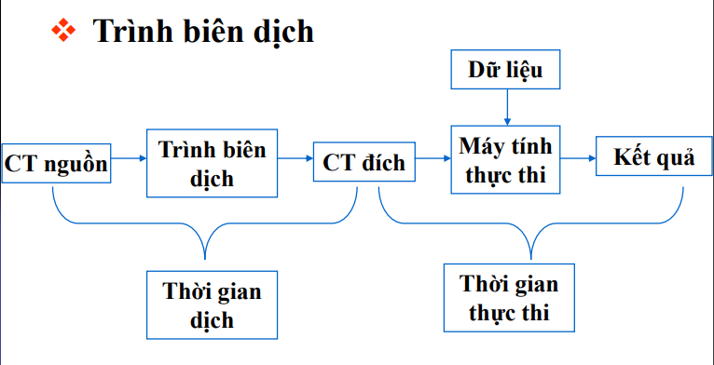

### Phân loại chương trình dịch

### Các ứng dụng khác của kỹ thuật dịch

## Đặc trưng của ngôn ngữ lập trình bậc cao

Câu 2. Ngôn ngữ lập trình bậc cao có những đặc trưng gì?

1. Có tính hiệu quả, có tính tự nhiên, có tính đa dạng
2. Có tính tự nhiên, có tính đa dạng
3. Có tính đa dạng, tính hiệu quả
4. Có tính thích nghi, có tính tự nhiên, có tính hiệu quả, có tính đa dạng

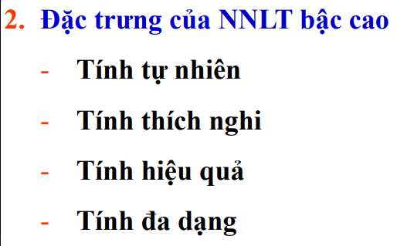

Câu 3. Tính thích nghi của nnlt bậc cao thể hiện ở đâu

1. Khi viết chương trình
2. Khi chạy chương trình
3. Khi xây dựng thuật toán
4. Khi xem kết quả

## Các quy tắc từ vựng và cú pháp

Câu 4. Chọn ý đúng nhất?

1. Từ tố là đơn vị nhỏ nhất có nghĩa.
2. Từ tố được tạo từ sự ghép tiếp của các ký tự trong bộ ký tự của ngôn ngữ lập trình.
3. Các từ tố ghép tiếp với nhau tạo thành câu lệnh.
4. Tất cả cá ý đều đúng.

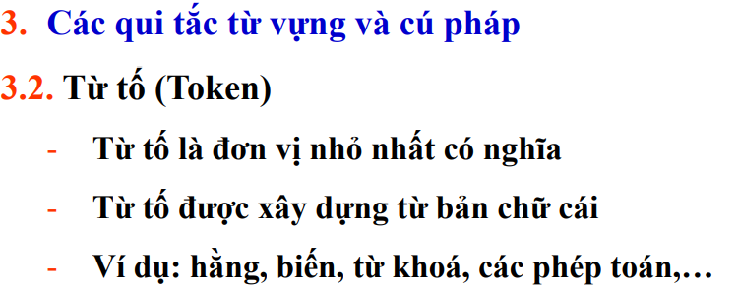

## Các chức năng của một trình biên dịch

### Phân tích từ vựng

### Phân tích cú pháp

### Phân tích ngữ nghĩa

### Xử lý lỗi

### Sinh mã trung gian

### Tối ưu mã trung gian

### Sinh mã đối tượng

# Chương 2: Phân tích từ vựng

## Mục đích

## Nội dung

## Otomat hữu hạn đơn định

Câu 5. Otomat nào được sử dụng trong phân tích cú pháp từ vựng

1. Hữu hạn đơn định
2. Hữu hạn
3. Hữu hạn không đơn định

### Định nghĩa

### Biểu diễn các hàm chuyển trạng thái

Câu 6. Có mấy cách để biểu diễn hàm chuyển trạng thái của otomat hữu hạn đơn định?

1. 2
2. 1
3. 3
4. giá trị khác

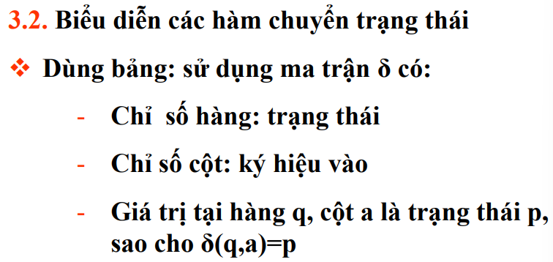

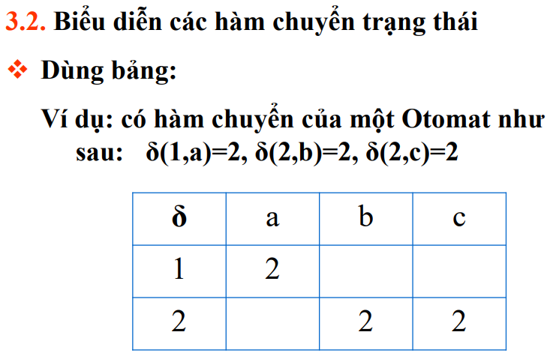

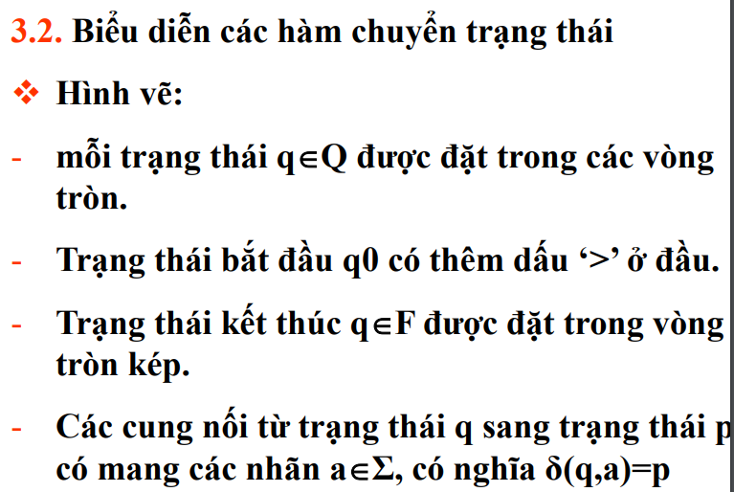

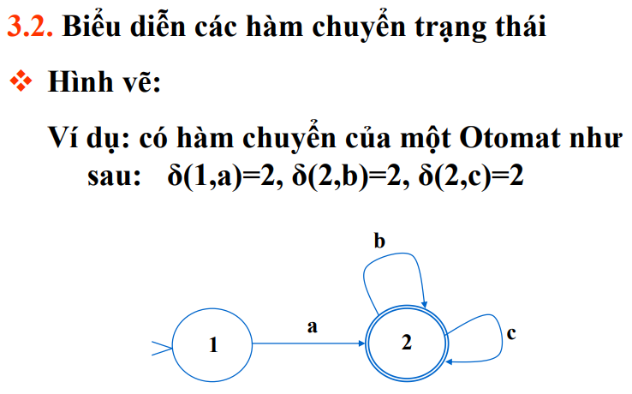

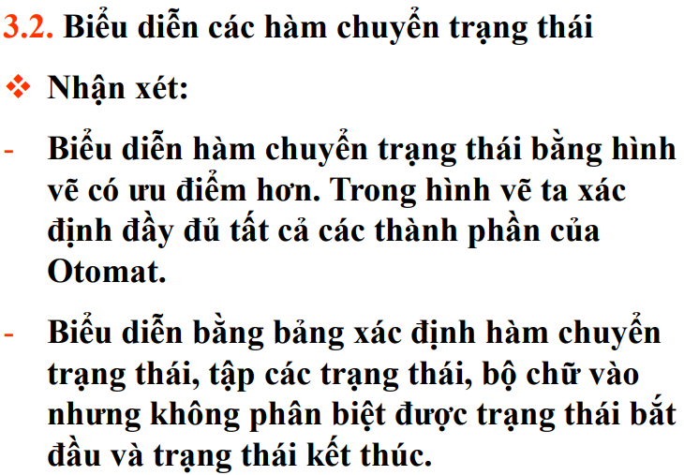

### Hoạt động của Otomat

Câu 7. Mỗi bước otomat đọc?

1. 1 ký tự
2. ...
3. ...
4. …

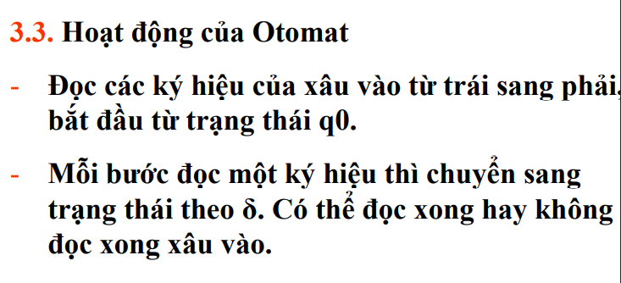

Câu 8. Otomat dừng sẽ

1. tách được 1 từ tố
2. tách được nhiều từ tố
3. đoán được 1 từ tố
4. đoán được nhiều từ tố

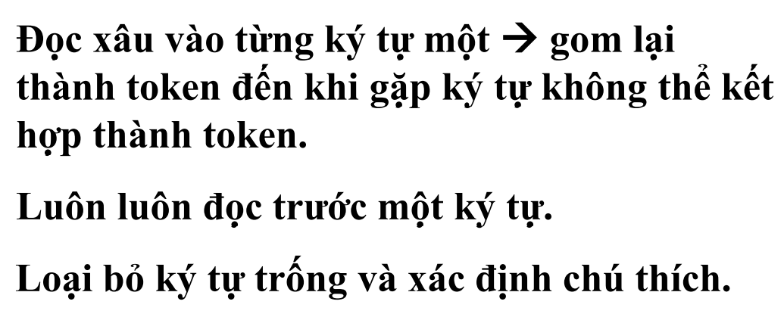

## Lập bộ phân tích từ vựng

Câu 9. Khi otomat dừng hoạt động ở trạng thái kết thúc không có dấu “*” thì?

1. Ký tự vừa đọc không nối vào từ tố, không tăng con trỏ đến ký tự tiếp theo trong xâu vào
2. Ký tự vừa đọc không nối vào từ tố, tăng con trỏ đến ký tự tiếp theo trong xâu vào
3. Ký tự vừa đọc được nối vào từ tố, tăng con trỏ đến ký tự tiếp theo trong xâu vào
4. Ký tự vừa đọc được nối vào từ tố, không tăng con trỏ đến ký tự tiếp theo trong xâu vào

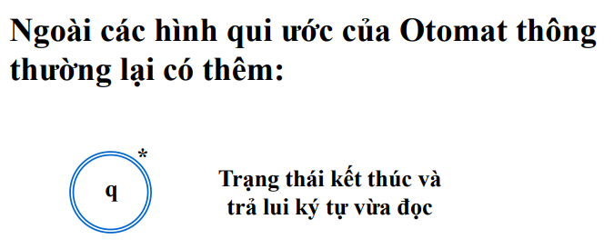

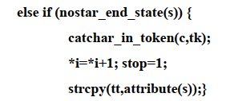

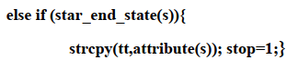

## Bảng các từ tố

## Các cấu trúc dữ liệu cho bảng các từ tố

# Chương 3: Các vấn đề cơ bản về phân tích cú pháp

## Một số vấn đề về ngôn ngữ

### Xâu

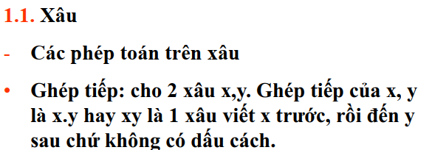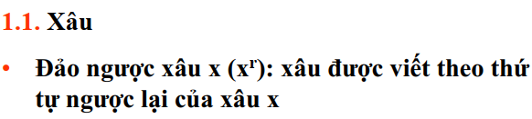

Câu 10. Cho tập V = {0, 1, 2, …, 9} Tập nào là tập nhiều nhất của V

1. V*
2. V+
3. số bát phân…
4. số thập lục phân …

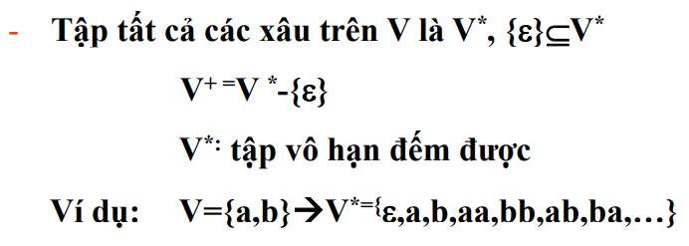

Câu 11. Xâu (001)3 là xâu nào?

1. 1
2. 001001001
3. 1001001
4. 111

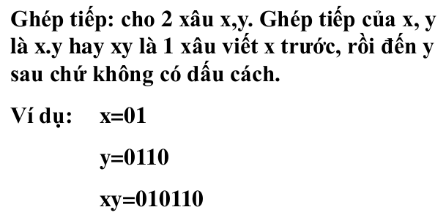

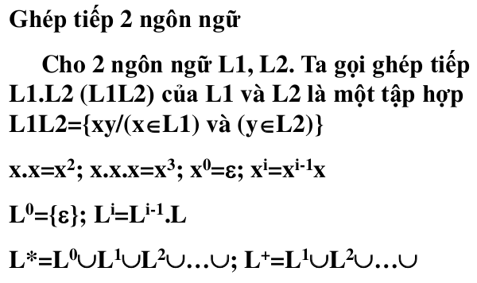

### Ngôn ngữ

Câu 12. Cho bản chữ V={0, 1}. Ngôn ngữ nào được xây dựng trên V?

1. Số nhị phân có dấu
2. Số nhị phân không dấu
3. Tất cả các phương án
4. Số nhị phân chẵn

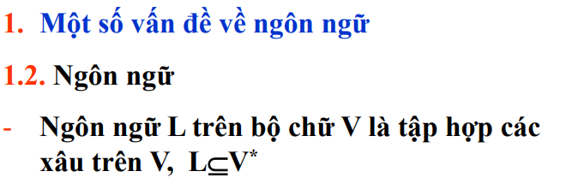

Câu 13. Cho 2 ngôn ngữ L1 = {a, b} và L2 = {0, 1}. Xâu nào thuộc ngôn ngữ L1.L2?

1. a01, b01
2. aab10b1a
3. a0, b0
4. a1, a1b0

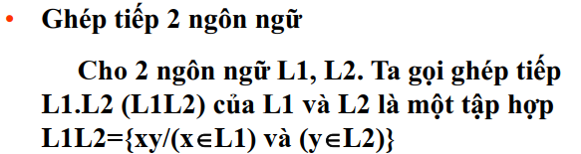

Câu 14. Phép toán nào không có trên ngôn ngữ?

1. Phép toán so sánh
2. Phép ghép tiếp
3. Phép hiệu
4. Phép hợp

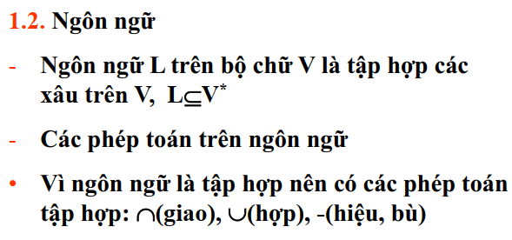



### Biểu diễn ngôn ngữ

## Văn phạm phi ngữ cảnh

### Định nghĩa

### Ví dụ

Câu 13. Cho văn phạm G:

S → S H | S B | H

H → a | b | c

B → 0 | 1

Các xâu đc sinh ra từ G?

1. 1aacb10, c1abcc0a1
2. 01bcaa1y1, bb10a1cb
3. ca1c01b, 0a1bba011c
4. a10aa1b1, b1cc11c

Câu 14. Cho văn phạm G:

S → S A | S B | A

A → x | y

B → 0 | 1

Các xâu đc sinh ra từ G?

1. 1xxxyy10, xy1yyxy01
2. x10xyy1x1, yx01yx11
3. 01xy1y10, y101xy0
4. y0x11y0, 00x1yy110

Câu 15. Cho các văn phạm

G1:

S → A a | A b

A → a A | b A | a

G2:

S → A B

A → A a | A b | a

B → a | b

G3:

S → S a | S b | a

G4:

S → a A

A → a A | b A | a | b

Xâu abaaba được sinh ra từ văn phạm nào?

1. đáp án khác
2. G2 và G3
3. G1, G2, G3, G4
4. G1

***Giải:***

G1: S → A a → a A a → a b A a → a b a A a → a b a a A a → (không được)

G2: S → A B → A a → A b a → A a b a → A a a b a → A b a a b a → a b a a b a

G3: S → S a → S b a → S a b a → S a a b a → S b a a b a → a b a a b a

G4: S → a A → a b A → a b a A → a b a a A → a b a a b A → a b a a b a

### Các khái niệm

Câu 16. Xác định xâu được sinh ra từ cây suy dẫn phải, ta đọc các nút như thế nào?

1. Đọc các nút lá từ phải sang trái
2. Đọc các nút lá từ trái sang phải
3. Đọc tất cả các nút theo thứ tự trái, giữa, phải
4. Đọc tất cả các nút từ trái sang phải

Câu 17. Trong cây suy dẫn, nhãn của nút gốc là ký hiệu nào?

1. Ký hiệu kết thúc
2. Ký hiệu chưa kết thúc
3. Ký hiệu bắt đầu
4. Ký hiệu kết thúc hoặc ký hiệu chưa kết thúc

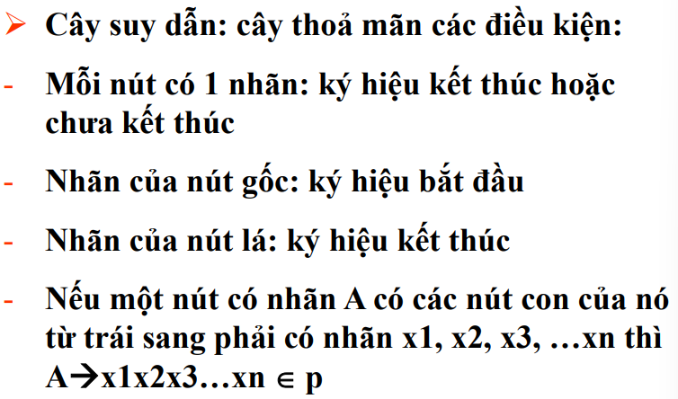

Câu 18. Chọn ý đúng nhất?

1. Trong văn phạm đơn nghĩa, mọi xâu được sinh ra từ một cây suy dẫn duy nhất.
2. Trong văn phạm nhập nhằng, mọi xâu được sinh ra từ các cây suy dẫn khác nhau.
3. Trong văn phạm nhập nhằng, một xâu được sinh ra từ 2 cây suy dẫn khác nhau.
4. Trong văn phạm đơn nghĩa, tồn tại một xây đc sinh ra từ một cây suy dẫn duy nhất.

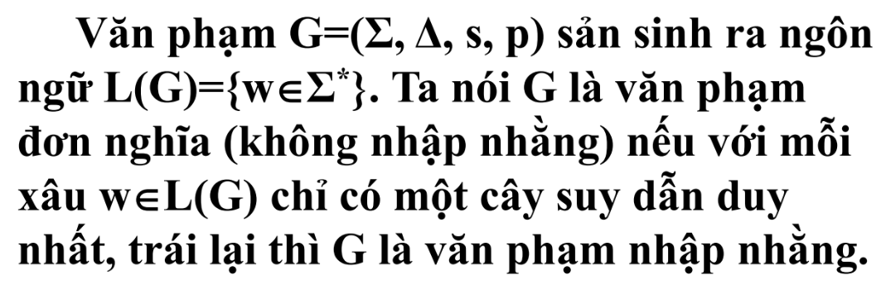

## Đại cương về phân tích cú pháp

### Mục đích

### Phương pháp giải quyết

Câu 19. Cho văn phạm G

S → B (1)

B → R (2)

B → (B) (3)

R → E=E (4)

E → a (5)

E → b (6)

E → (E+E) (7)

Xâu x: (a=(b+a))

Áp dụng phân tích cú pháp từ trên xuống

S ⇒ B ⇒ (B) ⇒ (R) ⇒ … ⇒ …

Chọn thứ tự các sản xuất được áp dụng tiếp để sinh ra xâu x?

1. (3), (4), (5), (5), (6)
2. (4), (7), (5), (6), (5)
3. (7), (4), (6), (5), (5)
4. (4), (3), (6), (6), (5)

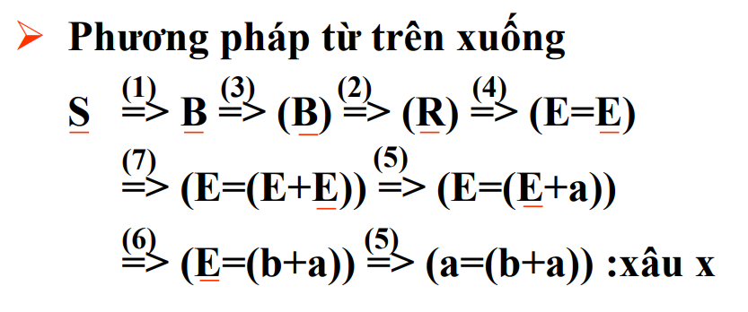

Câu 20. Cho văn phạm G

S → B (1)

B → R (2)

B → (B) (3)

R → E=E (4)

E → a (5)

E → b (6)

E → (E+E) (7)

|  |  |  |  |
| --- | --- | --- | --- |
| Stt | Dạng câu | Cán | Sx dùng |
| (0) | (a=(b+a)) | a | … |
| (1) | … | b | … |

Điền vào các “...” Theo thứ tự cho hợp lý?

1. (5), (E=(b+a)), (6)
2. (5), (E=(b+a)), (7)
3. (5), (a=(b+E)), (6)
4. (6), (a=(E+a)), (5)

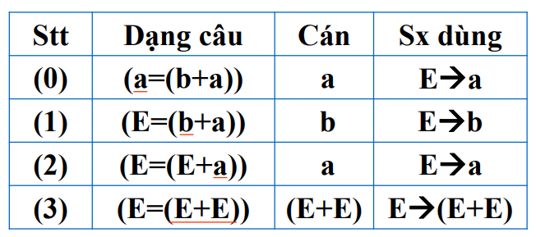

### Sơ đồ chung giải thuật PTCP từ dưới lên

### Sơ đồ chung giải thuật PTCP từ trên xuống

Câu 21. Ký hiệu $ trong hoạt động phân tích cú pháp là đại diện cho?

1. Tập rỗng
2. Đáy của stack hay buffer
3. Ký hiệu bắt đầu đặt vào stack
4. Ký hiệu rỗng

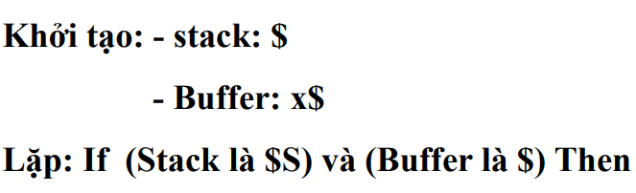

Câu 22. Cho văn phạm G

A → aS (1)

A → bS (2)

S → cS (3)

S → bS (4)

S → d (5)

Xâu x: bccd. Phần phân tích như sau:

|  |  |  |  |
| --- | --- | --- | --- |
| STT | Stack | Buffer | Hành động |
| (0) | … | bccd$ | Triển khai sx … |
| (1) | … | … |  |

Điền vào các vị trí “...” Các giá trị theo thứ tự để có phần phân tích đúng?

1. A$, (2), $, ccd$
2. S$, (4), bS$, bccd$
3. $, (4), $b, ccd$
4. A$, (2), bS$, bccd$

***Giải:***

(0) A$ bccd$ Triển khai A → bS

(1) bS$ bccd$ Đối sánh

(2) S$ ccd$ Triển khai S → cS

Câu 23. Cho văn phạm G:

S → bA (1)

A → aA (2)

A → c (3)

Xâu x: bac

Hỏi bao nhiêu bước thì xâu x được đoán nhận bằng phân tích cú pháp từ trên xuống?

1. 6
2. 3
3. 4
4. 7

// cách giải nhanh:

Thấy được: aA -> abA -> abcA -> abcbA -> abcbd 🡺 n=5

* Số bước là 2*n + 1

***Giải:***

(0) S$ bac$ Triển khai S → bA

(1) bA$ bac$ Đối sánh

(2) A$ ac$ Triển khai A → aA

(3) aA$ ac$ Đối sánh

(4) A$ c$ Triển khai A → c

(5) c$ c$ Đối sánh

(6) $ $ Chấp nhận

## Các phương pháp phân tích cú pháp

### Từ trên xuống

### Từ dưới lên

# Chương 4: Các phương pháp phân tích cú pháp

## Phương pháp phân tích cú pháp dưới lên

### Phương pháp ưu tiên toán tử

Câu 24. Vì sao các phương pháp phân tích cú pháp từ dưới lên, trong văn phạm cấm sử dụng ε? Là vì?

1. Lý do khác
2. Không thể xác định được vị trí của ε
3. Thay vế phải bằng vế trái
4. ε là rỗng

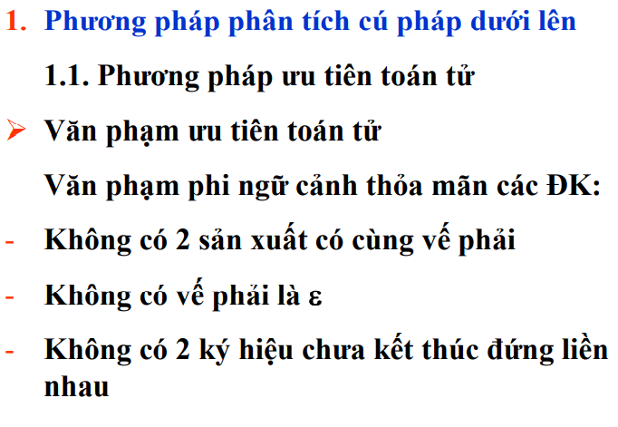

Câu 25. Cho văn phạm ưu tiên toán tử G

S → C; H

H → type ID=A var B (2)

C → const ID = N

C → const ID = N

A → byte; | real;

ID → a | b | c

B → ID : A

N → 5

Xét cặp ký hiệu “**var**” và “**B**” trong sản xuất (2) ta thu được các mối quan hệ ưu tiên nào?

1. **var** kém ưu tiên hơn **;**
2. **var** ưu tiên bằng **B**
3. **var** kém ưu tiên hơn **a | b | c | :**
4. **var** kém ưu tiên hơn **a | b | c**

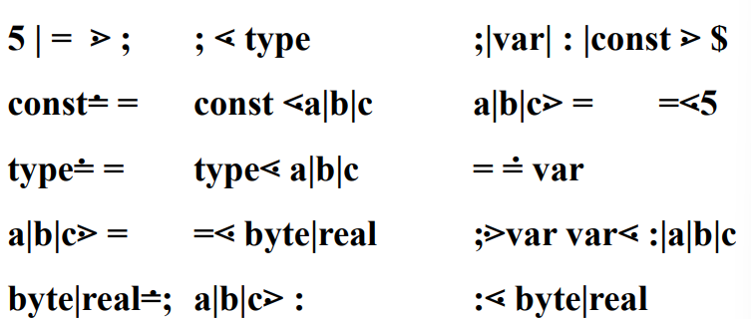

Câu 25. Xét cặp ký hiệu “**A**” và “**var**” trong sản xuất (2) ta thu được các mối quan hệ ưu tiên nào?

// Không có

Câu 25. Xét cặp ký hiệu “**;**” và “**5**” có mối quan hệ ưu tiên gì?

1. kém
2. bằng
3. ưu tiên hơn
4. không có

Câu 26. Khởi tạo ban đầu của phương pháp ưu tiên toán tử là gì?

1. stack là $ và buffer là x$
2. …

Câu 26. Khởi tạo ban đầu ở stack là S$, buffer là x$ là của phương pháp nào?

// PP PTCP từ trên xuống

Câu 26. Trong phương pháp ưu tiên toán tử, hành động rút gọn được thực hiện khi nào?

1. Khi ký hiệu kết thúc đứng gần đỉnh stack nhất ưu tiên hơn ký hiệu đứng ở đỉnh buffer
2. Khi ký hiệu kết thúc đứng gần đỉnh stack nhất kém ưu tiên hơn hay ưu tiên bằng ký hiệu đứng ở đỉnh buffer
3. Khi ký hiệu đứng ở đỉnh stack ưu tiên hơn ký hiệu đứng ở đỉnh buffer
4. Khi ký hiệu đứng ở đỉnh stack kém ưu tiên hơn ký hiệu đứng ở đỉnh buffer

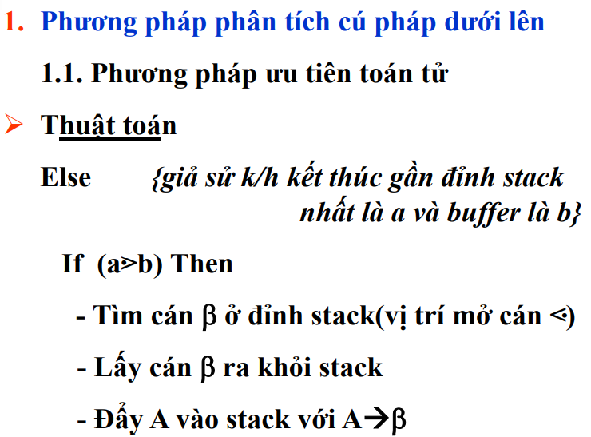

Câu 27. Cho văn phạm ưu tiên toán tử G

S → C; H

H → type ID=A var B (2)

C → const ID = N

A → byte; | real;

ID → a | b | c

B → ID : A

N → 5

Trong sản xuất (2) có bao nhiêu cặp ký hiệu có qui tắc 2?

1. 2
2. 3
3. Giá trị khác
4. 6

QT 1: khkt khkt

QT 2: khkt ch_kt

QT 3: ch_kt khkt

// ( còn hỏi trong sx(2) có bao nhiêu cặp ký hiệu thôi thì chọn GIÁ TRỊ KHÁC là 5 cái)

***Giải:***

type < a | b | c ⇒ type & ID

= < byte | real ⇒ = & A

var < : | a | b | c ⇒ var & B

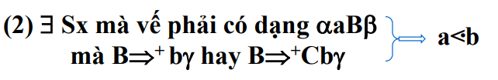



### Phương pháp thứ tự yếu (hình như không học)

### Phương pháp Simple LR (SLR)

Câu 28. Phần tử đứng ở đỉnh stack trước khi tra bảng SLR ở phần Action là?

1. Trạng thái
2. Ký hiệu kết thúc
3. Trạng thái và $
4. Ký hiệu chưa kết thúc

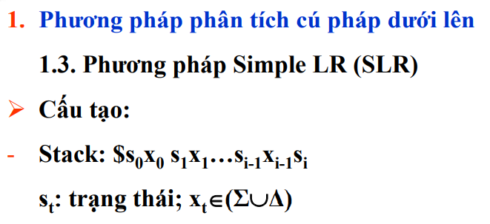

Câu 29. Phần tử đứng ở đỉnh buffer trước khi tra bảng SLR ở phần Action là?

1. Ký hiệu chưa kết thúc
2. Ký hiệu kết thúc hoặc ký hiệu chưa kết thúc
3. Ký hiệu kết thúc
4. Đáp án khác

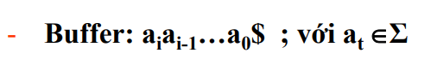

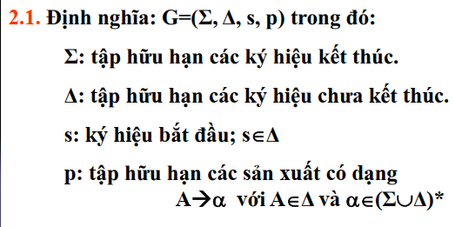

Câu 30. Giá trị tại các ô trong phần Goto của bảng SLR có thể là?

1. khả năng khác
2. Sj
3. Rj
4. Trạng thái

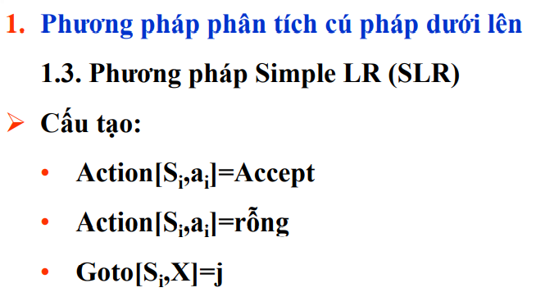

Câu 31. Xâu x được đoán nhận khi tra bảng SLR ở phần Action trúng vào ô có giá trị?

1. Sj
2. Accept
3. Rỗng
4. Rj

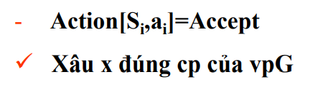

Câu 32:

Công thức tính hàm Goto nào sau đây đúng?

1. Goto(Ii, x) = closure({A→α.xβ}) với {A→.αxβ} ⊂ Ii ; x∈(Σ∪Δ) ; α,β∈(Σ∪Δ)*
2. Goto(Ii, x) = closure({A→αx.β}) với {A→αx.β} ⊂ Ii ; x∈(Σ∪Δ) ; α,β∈(Σ∪Δ)*
3. Goto(Ii, x) = closure({A→αx.β}) với {A→α.xβ} ⊂ Ii ; x∈(Σ∪Δ) ; α,β∈(Σ∪Δ)*
4. Goto(Ii, x) = closure({A→.αxβ}) với {A→α.xβ} ⊂ Ii ; x∈(Σ∪Δ) ; α,β∈(Σ∪Δ)*

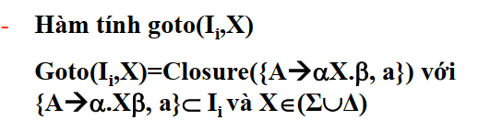

Câu 32.

Cho văn phạm G:

E -> E + T (1)

E -> T (2)

T -> T * F (3)

T -> F (4)

F -> (E) (5)

F -> id (6)

Bảng SLR

|  |  |  |  |  |  |  |  |  |  |
| --- | --- | --- | --- | --- | --- | --- | --- | --- | --- |
| T/ thái | Action | | | | | | Goto | | |
| id | + | * | ( | ) | $ | E | T | F |
| 0 | S5 |  |  | S4 |  |  | 1 | 2 | 3 |
| 1 |  | S6 |  |  |  | Accept |  |  |  |
| 2 |  | R2 | S7 |  | R2 | R2 |  |  |  |
| 3 |  | R4 | R4 |  | R4 | R4 |  |  |  |
| 4 | S5 |  |  | S4 |  |  | 8 | 2 | 3 |
| 5 |  | R6 | R6 |  | R6 | R6 |  |  |  |
| 6 | S5 |  |  | S4 |  |  |  | 9 | 3 |
| 7 | S5 |  |  | S4 |  |  |  |  | 10 |
| 8 |  | S6 |  |  | S11 |  |  |  |  |
| 9 |  | R1 | S7 |  | R1 | R1 |  |  |  |

Xâu x: id*(id+id)*id. Phần phân tích như sau:

|  |  |  |  |
| --- | --- | --- | --- |
| STT | Stack | Buffer | Hành động |
|  | $0 T 2 * 7 ( 4 E 8 + 6 T 9 | )*id$ | … |
|  | … | … |  |

Điền vào các vị trí “...” Các giá trị theo thứ tự để có phần phân tích đúng?

1. R1(E→E+T), $0 T 2 * 7 ( 4 E 8, ) * id $
2. R1(E→E+T), $0 T 2 * 7 ( 4 E, ) * id $
3. R1, $0 T 2 * 7 ( 4 E 8 + 6 T 9 ) 1, ) * id $
4. R1(E→E+T), $0 T 2 * 7 ( 4 E 8 E, ) * id $

Câu 33. Giả sử ta có các tập thực thể trong LR(0) của một văn phạm như sau:

goto(I3, T) = I6

goto(I3, F) = I7

goto(I3, () = I8

goto(I3, id) = I9

goto(I4, +) = I10

goto(I5, *) = I11

Áp dụng quy tắc (1) sẽ bao nhiêu giá trị trong bảng SLR được xác định?

1. giá trị khác
2. 2
3. 4
4. 6

***Giải:***

Action[3, (] = S8

Action[3, id] = S9

Action[4, +] = S10

Action[5, *] = S11

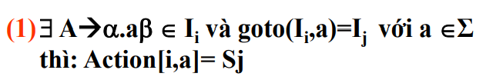

Câu 34. Giả sử ta có các tập thực thể trong LR(0) của một văn phạm như sau:

goto(I0, T) = I2

goto(I0, F) = I2

goto(I0, () = I4

goto(I0, id) = I5

goto(I1, +) = I6

goto(I2, *) = I7

Áp dụng quy tắc (2) sẽ bao nhiêu giá trị trong bảng SLR được xác định?

1. 6
2. 2
3. Đáp án khác
4. 4

// Áp dụng quy tắc (4) sẽ bao nhiêu giá trị trong bảng SLR được xác định?

***Giải:***

goto[0, T] = 2

goto[0, F] = 2

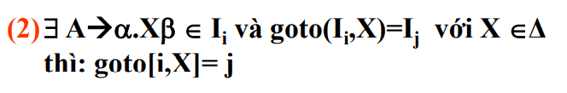

Câu 35. Văn phạm gia tố G’

E’ → E (0)

E → E + T (1)

E → T (2)

T → T * F (3)

T → F (4)

F → (E) (5)

F → id (6)

Giả sử có các tập thực thể trong LR(0) như sau:

I10 = goto(I5, T) = { E → E+T.

T → T.*F }

I11 = goto(I6, F) = { T → T*F. }

Chọn giá trị đúng trong bảng SLR? (nhiều đáp án)

1. Action[10, +] = R1
2. Action[11, *] = R11
3. Action[11, +] = R3
4. Action[10, *] = R1

***Giải:***

E → E+T. ∈ I10

⇒ Action[10, a] = R1

a ∈ Follow(E) = {$, ), +}

⇒ Action[10, $] = R1

Action[10, )] = R1

Action[10, +] = R1 ⇒ đáp án A

T → T*F. ∈ I11

⇒ Action[11, a] = R3

a ∈ Follow(T) = {$, ), +, *}

⇒ Action[11, $] = R3

Action[11, )] = R3

Action[11, +] = R3 ⇒ đáp án C

Action[11, *] = R3

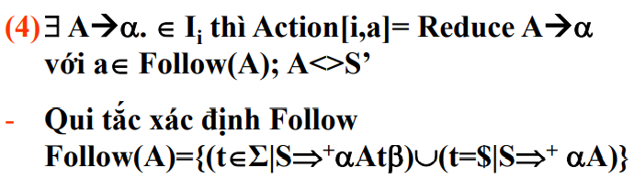

Câu 36. Văn phạm gia tố G’

E’ → E (0)

E → E + T (1)

E → T (2)

T → T * F (3)

T → F (4)

F → (E) (5)

F → id (6)

Giả sử có các tập thực thể trong LR(0) như sau:

I8 = goto(I3, +) = closure({ E → E+.T })

= { E → E+.T

T → .T*F

T → .F

F → .(E)

F → .id }

I9 = goto(I4, *) = closure({ T → T*.F })

= { T → T*.F

F → .(E)

F → .id }

I10 = goto(I6, E) = closure({ F → (E.)

E → E.+T })

= { F → (E.)

E → E.+T }

I4 = goto(I6, T) = closure({ E→T.

T → T.*F })

= { E → T.

T → T.*F }

Chọn giá trị đúng trong bảng SLR?

* 1. Action[4, *] = S9
  2. Action[3, +] = S8

Câu 37. Cho văn phạm G=(∑, Δ, S, P) trong đó:

∑: {abc, cde, h}

Δ: {S, A}

S: S

P: S → abcS | cdeA

A → h

**I={ S→.abcS ; S →.cdeA ; S→abc.S}**

Xác định Goto(I, abc)=?

1. **{S→abcS.}**
2. **{S→abc.S ; S→abcS. ; S→.abcS ; S→.cdeA}**
3. **{S→a.bcS ; S→.abcS ; S→.cdeA}**
4. **{S→abc.S ; S→.abcS ; S→.cdeA}**

Câu 37. Cho văn phạm G=(∑, Δ, S, P) trong đó:

∑: {abc, cde, h}

Δ: {S, A}

S: S

P: S → abcS | cdeA

A → h

**I={ S→.abcS ; S →.cdeA ; S→abc.S}**

Xác định Goto(I, S)=?

// đ.án: S -> abcS.

Câu 38. Cho văn phạm G=(∑, Δ, S, P) trong đó:

∑: {abc, cde, h}

Δ: {S, A}

S: S

P: S → abcS | cdeA

A → h

**Tính Closure({ S → abc.S; S → .cdeA})= ?**

1. **{S→abcS. ; S→cde.A}**
2. **{S→abc.S ; S→.abcS ; S→.cdeA}**
3. **{S→abc.S ; S→.cdeA}**
4. **{S→abc.S ; S→.abcS ; S→.cdeA ; S→.cdeA}**

**// closure({ … }) -> ko dịch dấu chấm nữa**

Câu 39. Cho văn phạm G=(∑, Δ, S, P) trong đó:

∑: {abc, cde, h}

Δ: {S, A}

S: S

P: S → abcS | cdeA

A → h

**I={ S→.abcS ; S→abc.S}**

Xác định Goto(I, a)=?

1. **{S→a.bcS}**
2. **{S→abc.S}**
3. **{S→abcS.}**
4. Ý kiến khác

// chọn D mới đúng

Câu 40. Cho văn phạm G=(∑, Δ, S, P) trong đó:

∑: {abc, cde, h}

Δ: {S, A}

S: S

P: S → abcS | cdeA

A → h

Tập nào là tập thực thể? (1 đáp án)

1. {S → abc.S}
2. {S → ab.cS}
3. {S → a.bcS}
4. {S → abcS}

Câu 41. Cho văn phạm G=(∑, Δ, S, P) trong đó:

∑: {abc, cde, h}

Δ: {S, A}

S: S

P: S → abcS | cdeA

A → h

**I={ S → abc.S ; S →.cdeA ; S → .h ; S → abcS. }**

Tập ký hiệu có thể tính được goto?

// đ.án **S → abc.S ; S →.cdeA ; S → .h**

### Phương pháp Canonical LR (LR(1)) (hình như không học)

## Phương pháp phân tích cú pháp trên xuống

### Văn phạm LL(1)

Câu 41. Các phương pháp phân tích cú pháp từ trên xuống, trong khi phân tích thì áp dụng suy dẫn nào sau đây?

1. Đôi khi áp dụng suy dẫn trái
2. Suy dẫn phải, suy dẫn trái
3. Suy dẫn trái
4. Suy dẫn phải

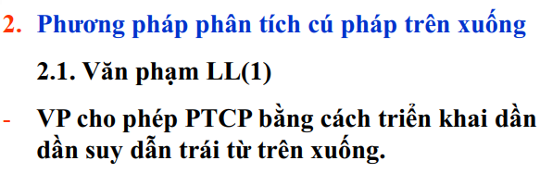

Câu 42.

A → Ba | B

B → A | b

Để kiểm tra G có phải văn phạm LL(1) không, cần kiểm tra điều kiện nào

1. First (Ba) ∩ First (B) = Φ và First (A) ∩ First (B) = Φ
2. …

Câu 43. Văn phạm LL(1) áp dụng cho phương pháp nào (nhiều đáp án)

1. SLR
2. Tiên đoán
3. Đệ quy không quay lui
4. Ưu tiên toán tử

### Vài phép biến đổi về VP LL(1)

### Phương pháp tiên đoán

Câu 42. Giá trị tại các ô trong bảng tiên đoán M là?

1. Sj, Rj, Accept
2. Sản xuất
3. j
4. Sj, Rj, Accept, j

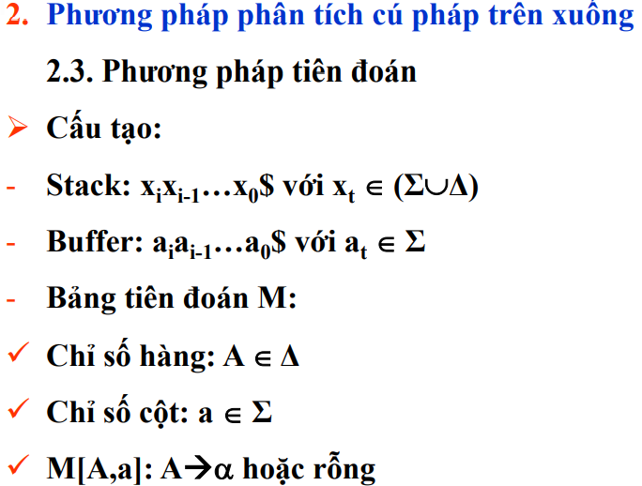 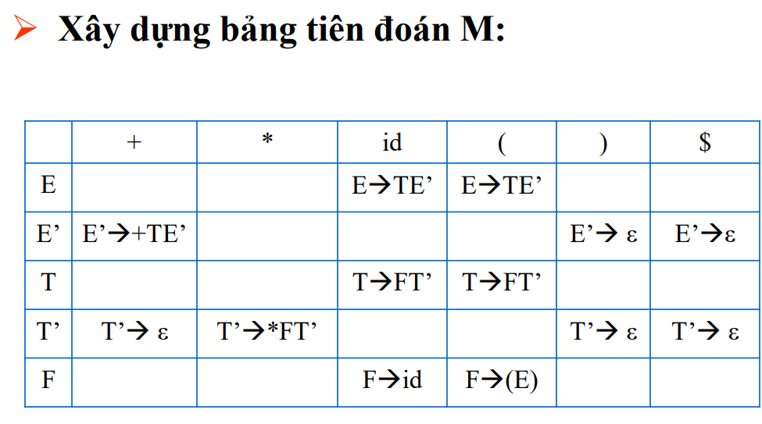

Câu 43. Trong phương pháp tiên đoán, khi nào thì xâu x được đoán đúng?

1. stack là S$ và buffer là $
2. stack là x$ và buffer là x$
3. stack là $S và buffer là $
4. stack là $ và buffer là $

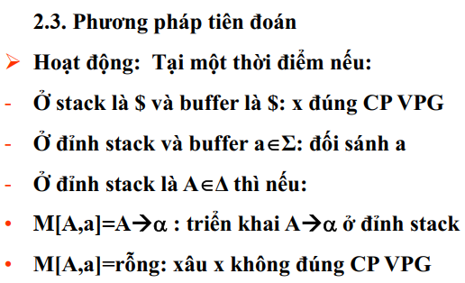

Câu 44. Cho văn phạm G sau:

S → T A

A → T A | ε

T → F B

B → c F B | ε

F → (S) | a

Giá trị nào đúng trong bảng tiên đoán M?

1. M[T, a] = F → a
2. M[T, a] = T → F B
3. M[T, (] = F → (S)
4. M[T, a] = F → (S)

***Giải:***

T → F B

first(F B) = {(, a}

⇒ M[T, a] = T → F B ⇒ đáp án B

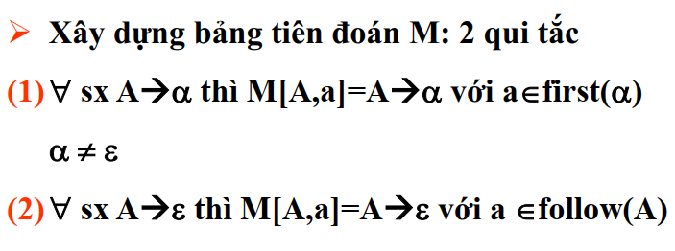

***Giải full không che:***

Tính First:

First(S) = First(T) = First(F) = {(, a}

First(A) = {(, a, ε}

First(B) = {c, ε}

Tính Follow:

Follow(S) = {$}

Follow(A) = {$}

Follow(T) = {(, a, $}

Follow(B) = {$, (, a}

Follow(F) = {$, (, a}

S -> T A

First(T A) = First(T) = {(, a}

=> M[S, (] = M[S, a] = S -> T A

A -> T A

First(T A) = First(T) = {(, a}

=> M[A, (] = M[A, a] = A -> T A

A -> ε

First(ε) = {ε}

Follow(A) = {$}

=> M[A, $] = A -> ε

T -> F B

First(F B) = First(F) = {(, a}

=> M[T, (] = M[T, a] = T -> F B

B -> c F B

First(c F B) = First(c) = {c}

=> M[B, c] = B -> c F B

B -> ε

First(ε) = {ε}

Follow(B) = Follow(B) = {$, (, a}

=> M[B, $] = M[B, (] = M[B, a] = B -> ε

F -> (S)

First((S)) = First(() = {(}

=> M[F, (] = F -> (S)

F -> a

First(a) = {a}

=> M[F, a] = F -> a

Câu 45. Cho văn phạm G sau:

S → T A

A → T A | ε

T → F B

B → c F B | ε

F → (S) | a

Tính Follow (B)?

// đ.án {$, (, a}

Đề mới:

Câu 2/30:

Cho văn phạm G:

S -> 0A

A -> LA | CA’

A’ -> A | ε

L -> 1 | 3 | 5 | 7

C -> 0 | 2 | 4 | 6

Follow (C) là: ?

1. {0, 2, 4, 6)
2. {0, 1, 2, 3, 4, 5, 6, 7, $}
3. Đáp án khác
4. {0, 1, 2, 3, 4, 5, 6, 7}

follow (C) = first (A’) = first (A) = first (L) = {1, 3, 5, 7}

= first (C) = {0, 2, 4, 6}

= ε

Câu 5/30:

Cho văn phạm G sau:

S -> TA

A -> bTA | ε

T -> FB

B -> cFB | ε

F -> (S) | a

Khi tạo bảng tiên đoán M, cặp sản xuất A…

1. 4
2. 3
3. 1
4. 2

Câu 1.

S → A = B ;

A → a

B → 0B | 1B | .. | 9B | 0 | .. | 9

1. Closure({A’ → .S})
2. Closure({S’ → .S})
3. Closure({S’ → S.})
4. Closure({S’ → .A = B ;})

Câu 2.

S → A = B ;

A → a

B → 0B | 1B | .. | 9B | 0 | .. | 9

Văn phạm nào là văn phạm gia tố G

1. S → .abc

Câu 3. Biểu đồ cú pháp, ký hiệu nào trong hình chữ nhật

1. ký hiệu kết thúc
2. ký hiệu của văn phạm
3. ký hiệu chưa kết thúc
4. ký hiệu bắt đầu

Câu 4. Phương pháp nào thì văn phạm cần được xác định trước khi xây dựng chương trình phân tích cú pháp

1. Tiên đoán
2. Ưu tiên toán tử
3. Đệ quy không quay lui
4. SLR

Câu 5. Trong văn phạm có sử dụng ε, có thể sử dụng phương pháo nào phân tích cú pháp?

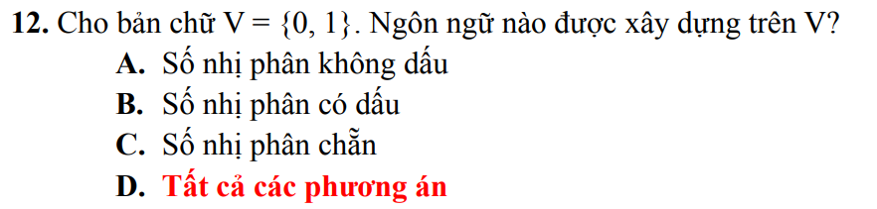

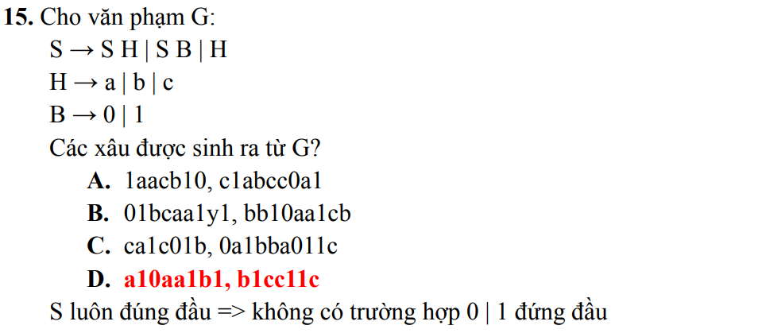

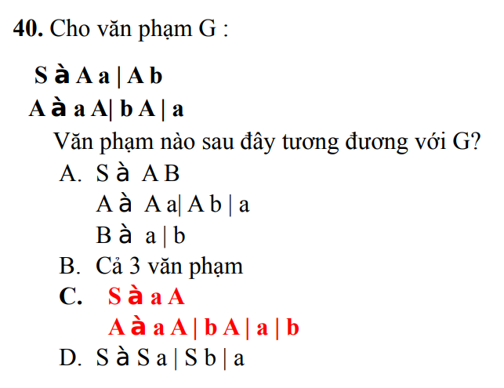

41. Sau khi hoạt động của otomat hữu hạn đơn định kết thúc trong phân tích từ vựng sẽ? A. Đoán nhận được tất cả các xâu vào

B. Cắt được 1 từ số

C. Đóan nhận 1 xâu vào

D. Cắt được nhiều từ tố